«ЧТОБ НЕ ССОРИТЬСЯ С ОГНЕМ»
УВАЖАЕМЫЕ РОДИТЕЛИ! Один важный совет для ВАС: рассказывайте детям о правилах пожарной безопасности; будьте примером во всех ситуациях, связанных с соблюдением правил пожарной безопасности!
Помогите сформировать у детей чувство опасности огня. Пусть они узнают об угрозе огня из Ваших рассказов, предостережений и картинок, нежели из реальной жизни!
Помните: вы ответственны за безопасность ваших детей!
Закрепляйте с детьми правила пожарной безопасности:
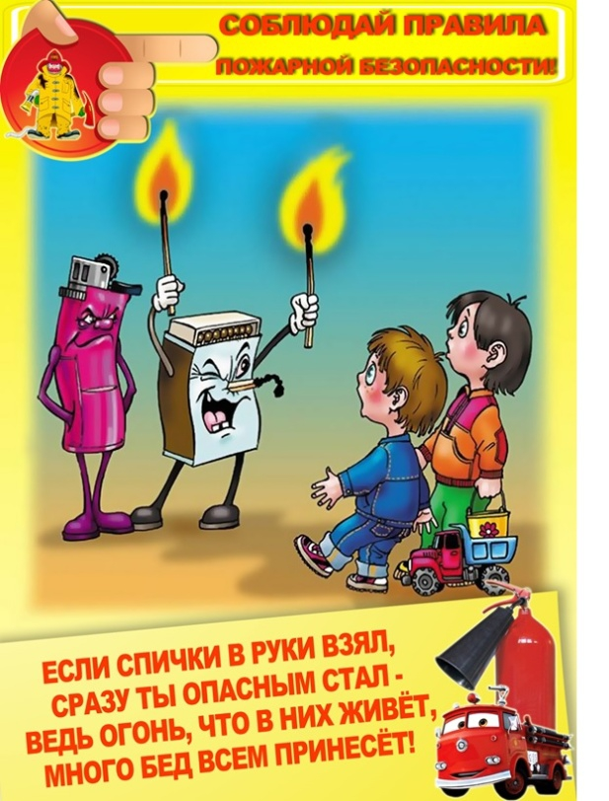
- Не играть со спичками!
- Не включать электроприборы, если взрослых нет дома!
- Нельзя бросать в огонь пустые баночки и флаконы от бытовых химических веществ, особенно аэрозоли!
- Не играть с бензином и другими горючими веществами!
- Никогда не прятаться при пожаре!
- Если в комнате огонь, нужно выбираться из нее на четвереньках и звать взрослых!
При пожаре звонить 01 (назвать свой адрес, телефон, фамилию и что горит!

